**СИДОРЕНКІВСЬКИЙ ЛІЦЕЙ ВАЛКІВСЬКОЇ МІСЬКОЇ РАДИ БОГОДУХІВСЬКОГО РАЙОНУ ХАРКІВСЬКОЇ ОБЛАСТІ**

**ПРОТОКОЛ**

засідання педагогічної ради

10.04.2025 № 8

Голова - Новікова Д.В.

Секретар – Чешко О.М.

Присутні: педагогічні працівники Сидоренківського ліцею – 14 чол. (листок реєстрації додається)

Порядок денний:

1. Про конкурсний відбір проектів підручників для 3 класу у 2024-2025 навчальному році.                                                      Карнаух Л.П., бібліотекар

І. СЛУХАЛИ: Карнаух Л.П., бібліотекаря закладу про те, бібліотекаря закладу, яка відповідно до Постанови КМУ від 13.10.2020 № 957 «ПОРЯДОК забезпечення підручниками та посібниками здобувачів повної загальної середньої освіти і педагогічних працівників»

Порядок проведення конкурсного відбору підручників (крім електронних) та посібників для здобувачів повної загальної середньої освіти і педагогічних працівників, затвердженого наказом МОНУ від 21 вересня 2021 року № 1001, зареєстрованим в Міністерстві юстиції України 11 листопада 2021 року за № 1483/37105, зі змінами, внесеними наказом МОНУ від 17.05.2022 року № 449, зареєстрованим у Міністерстві юстиції України 19.05.2022 за № 535/37871

Наказу МОНУ від 26.11.2024 № 1664 «Про внесення змін до переліків навчальних предметів та назв підручників, з яких оголошується конкурсний відбір підручників (крім електронних) для здобувачів повної загальної середньої освіти та педагогічних працівників у 2024/2025 роках (3 та 8 класи)»

Наказ МОНУ від 30.09.2024 № 1398 (зі змінами) «Про проведення конкурсного відбору підручників (крім електронних) для здобувачів повної загальної середньої освіти і педагогічних працівників у 2024-2025 роках (3 клас)»

Наказ МОНУ від 26.11.2024 № 1664«Про внесення змін до переліків навчальних предметів та назв підручників, з яких оголошується конкурсний відбір підручників (крім електронних) для здобувачів повної загальної середньої освіти та педагогічних працівників у 2024-2025 роках (3 та 8 класи)»

Лист МОНУвід 27.02.2025 № 1/3718-25 «Про забезпечення проведення конкурсного відбору підручників (крім електронних) для здобувачів повної загальної середньої освіти і педагогічних працівників у 2024-2025 роках (1, 2, 3 та 8 класи)»

Лист КВНЗ «ХАНО» від 04.03.2025 № 132«Про проведення конкурсного відбору підручників (крім електронних) для здобувачів повної загальної середньої освіти і педагогічних працівників у 2024-2025 роках (1, 2, 3 та 8 класи)»

ознайомила присутніх з відбором навчальних підручників для 3 класу на 2025/2026 навчальний рік з урахуванням перспективної мережі.

**ВИСТУПИЛИ:**

Аліна Хміль, вчитель початкових класів, та вчителі предметники, які працюватимуть у 3 класі, які обґрунтували вибір підручників та альтернативний список (додаток )

**УХВАЛИЛИ:**

1. Затвердити результати вибору підручників для учнів 3 класу, за якими здійснюватиметься освітній процес у 2025/2026 навчальному році та альтернативний список та подати замовлення до КУ Валківський ЦПРПП Валківської міської ради за поданою формою (додається).

10.04.2025

1. Адміністрації закладу
   1. Забезпечити замовлення відібраних підручників для учнів 3 класу на 2025/2026 навчальний рік через інформаційну систему АІКОМ.

10.04.2025

* 1. Оприлюднити протокол засідання педагогічної ради щодо відбору макет – підручників для учнів 3 класу, за якими здійснюватиметься освітній процес у 2025/2026 навчальному році, на офіційному сайті закладу.

22.04.2025

( результати голосування – «**ЗА**» - 14, «**ПРОТИ**» - 0, «**УТРИМАВСЯ**» 0).

**Голова педагогічної ради Діна НОВІКОВА**

**Секретар Олена ЧЕШКО**

**Результати вибору**

**електронних версій оригінал-макетів підручників для 3 класу**

**закладів загальної середньої освіти, поданих на конкурсний відбір**

**підручників (крім електронних) для здобувачів повної загальної**

**середньої освіти і педагогічних працівників**

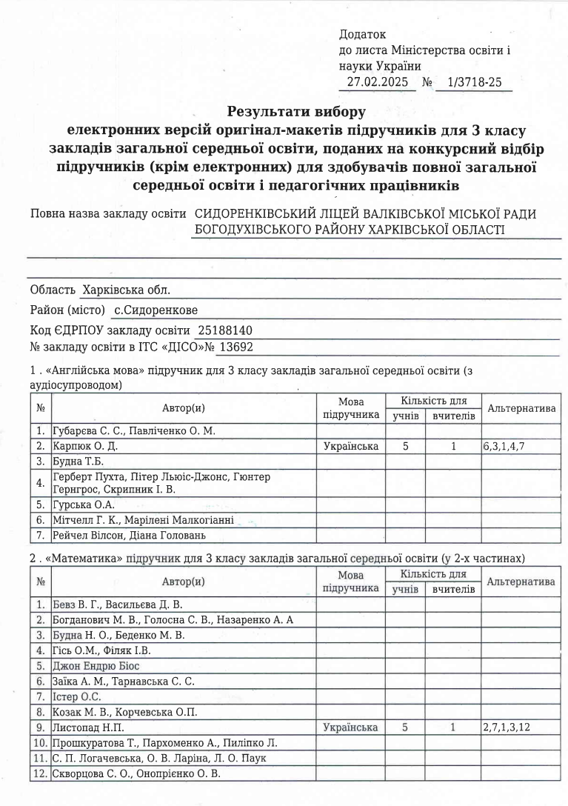

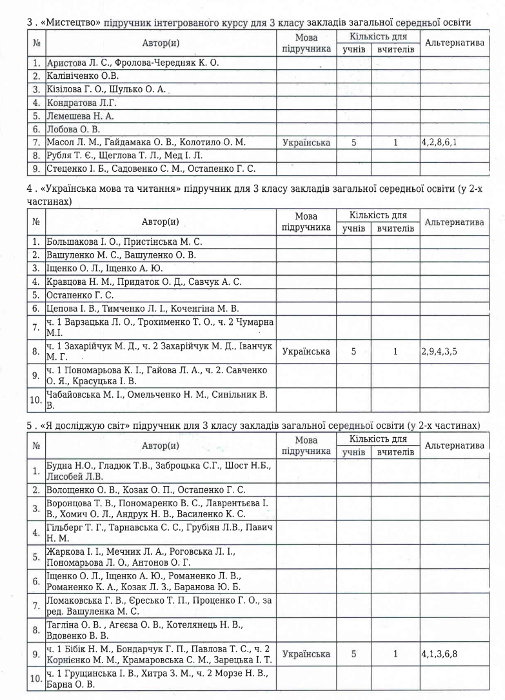

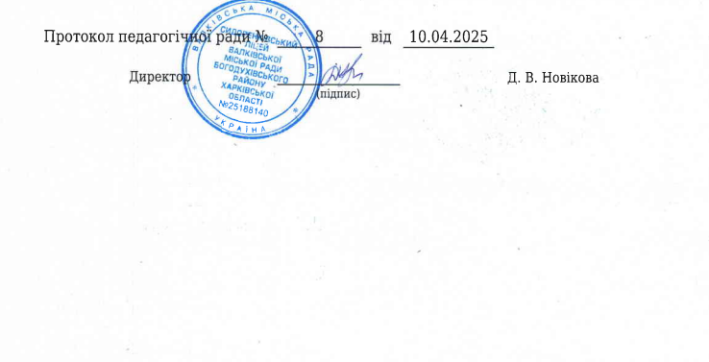

**Реєстраційний лист до протоколу № 8**

**засідання педагогічної ради від 10.04.2025**

|  |  |  |  |  |
| --- | --- | --- | --- | --- |
| № | ПІБ | Дата проведення | Причина відсутності | Підпис |
| 1 | Новікова Д.В | 10.04.2025 |  |  |
| 2 | Данильченко Н.О. | 10.04.2025 |  |  |
| 3 | Чешко О.М. | 10.04.2025 |  |  |
| 4 | Марющенко К.П. | 10.04.2025 |  |  |
| 5 | Данильченко Н.В. | 10.04.2025 |  |  |
| 6 | Кузьменко І.М. | 10.04.2025 |  |  |
| 7 | Кузьменко Н.Г. | 10.04.2025 |  |  |
| 8 | Ляскало О.Л. | 10.04.2025 |  |  |
| 9 | Середа В.А. | 10.04.2025 |  |  |
| 10 | Мазурак І.І. | 10.04.2025 |  |  |
| 11 | Ганущак Н.Й. | 10.04.2025 |  |  |
| 12 | Хміль А.О. | 10.04.2025 |  |  |
| 13 | Блинна Н.С. | 10.04.2025 |  |  |
| 14 | Карнаух Л.П. | 10.04.2025 |  |  |